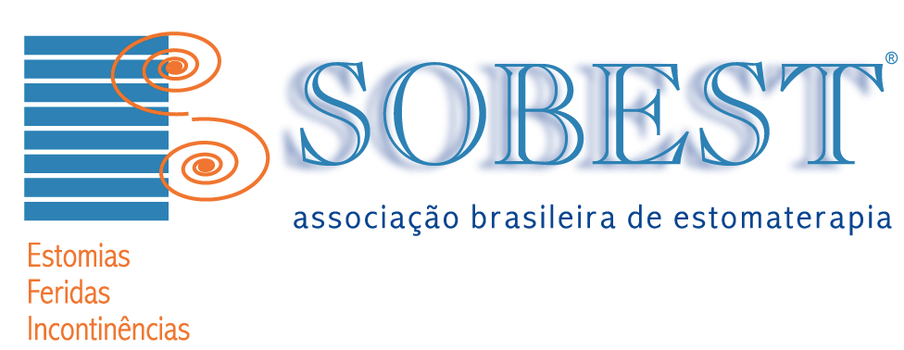
Rua Antônio de Godoi, 35 – conj. 102 - Centro
São Paulo – SP – Brasil CEP 0134-001
Fone: (11) 3081-0659
E-mail: sobest@sobest.org.br
www.sobest.org.br

TISOBEST - REFERÊNCIAS BIBLIOGRÁFICAS

EDITAL -TISOBEST 2022
Abrams P, Cardozo L, Wagg A, Weins A. Incontinence. 6th International Consultation on Incontinence, Tokyo, September 2016.

Almeida FG, Zambon JP. Fístulas Urogenitais. In: Nardozza Júnior A. Zerati Filho M, Reis RB. Urologia Fundamental . Sociedade Brasileira de Urologia. São Paulo. p. 267-72. 2010.

European Pressure Ulcer Advisory Panel, National Pressure Injury Advisory Panel and Pan Pacific Pressure Injury Alliance. Prevenção e tratamento de úlceras/lesões por pressão: guia de consulta rápida. (edição em português brasileiro). Emily Haesler(Ed.). EPUAP/NPIAP/PPPIA: 2019.

Averbeck MA. Fístulas no trato Urinário. In: Santos VLCG, Cesaretti IUR. Assistência em Estomaterapia – Cuidando de Pessoas com Estomias. Atheneu, 2ª Edição, p. 177- 89, 2015.

Borges EL. Feridas: úlceras dos membros inferiores. Rio de Janeiro: Guanabara Koogan, 2012.

Borges EL, Santos CM, Soares MR. Modelo ABC para o manejo da úlcera venosa de perna. Estima. 2017; 15(3):182-187. Doi: 10.5327/Z1806-3144201700030010.

Brasil. Ministério da Saúde . Protocolo Clínico e Diretrizes Terapêuticas da Doença de Crohn. Portaria conjunta nº 14, de 28 de novembro de 2017.

Braz MP, Martins F. Princípio de Mitrofanoff – pequenos segmentos, grandes soluções. Urologia Essencial. 2012 Jul - Set; 02(01).

Catherine R. Ratliff, Stephanie Yates, Laurie McNichol, Mikel Gray. Compression for Primary Prevention, Treatment, and Prevention of Recurrence of Venous Leg Ulcers. An Evidence-and Consensus-Based Algorithm for Care Across the Continuum. J Wound Ostomy Continence Nurs. 2016;43(4):347-364.

Cesaretti IUR, Paula MAP, Paula PR. Estomaterapia: Temas Básicos em Estomas. Taubaté,SP: Cabral Editora, 2006.

Paula MAB, Paula PR, Cesaretti IUR. Estomaterapia em Foco e o cuidado especializado. São Caetano do Sul, SP. Yendis, 2014. 456p.

Ciucci, José Luis. 6° Consenso Latinoamericano para el Tratamiento del Linfedema: Guía de tratamiento / José Luis Ciucci ... [et al.]; Coordinación general de Enrique Angel Peralta. - 1a ed.- Ciudad Autónoma de Buenos Aires: Nayarit, 2017.

Costa,C P M; Squarcina D F; Paula MAB. O Especialista em estomaterapia. In Paula, MAB; Paula PR; Cesaretti, IUR. Estomaterapia em Foco e o cuidado especializado.São Caetano do Sul, SP. Yendis, p.1-12, 2014.

Diretrizes para o processo de credenciamento de cursos de especialização de enfermagem em estomaterapia. World Council of Enterostomal Therapists – WCET. Associação Brasileira de Estomaterapia - sobest 2020. Disponível em: https://sobest.com.br/wp-content/uploads/2020/10/WCET_-_REVISADO_MAR2020.pdf. Acesso em 25/03/2021.

Eberhardt RT, Raffetto JD. Chronic venous insufficiency. 2005;111;2398-2409, Doi: 10.1161/01.CIR.0000164199.72440.08.

Falcão LFR e Brandão JCM. Primeiros socorros. São Paulo: Martinari, 2010. P.174

Girão MJBC, Sartori MGF, Ribeiro RM, Castro RA, Bella ZIKJ. Tratado de uroginecologia e disfunções do assoalho pélvico. Barueri, SP: Manole, 2015.

Gragnani A e Ferreira LM. Fase aguda das queimaduras- generalidades. In: Ferreira LM. Guia de cirurgia plástica.Barueri, SP: Manole. 2007 p.191.

Haylen BT, de Ridder D, Freeman RM, Swift SE, Berghmans B, Lee J, et al. An International urogynecological Association (IUGA)/International Continence Society (ICS) joint report on the terminology for female pelvic floor dys. Int Urogynecolol J 2010; 21(1):5-26.

Herbella FAM, Laurino Neto RM. Fístulas. Fístulas do Sistema Digestório. In: Santos VLCG,
Cesaretti IUR. Assistência em Estomaterapia – Cuidando de Pessoas com Estomias. Atheneu, 2ª Edição. p. 167-204, 2015.

Hortense, FTP. Traqueostomia: cuidados. In: In Paula, MAB; Paula PR; Cesaretti, IUR. Estomaterapia em Foco e o cuidado especializado.São Caetano do Sul, SP.: Yendis, p. 251266.

Maranhão DDA, Vieira A, Campos T. Características e diagnóstico diferencial das doenças inflamatórias intestinais. JBM janeiro/fevereiro, 2015;103(1).

Marchesan WG e Farina JA. Tratamento de ferida queimada. In: Jorge AS e Dantas SRPE. Abordagem multiprofissional do tratamento de feridas. São Paulo. Ed. Atheneu. 2005.

Mozachi N.e Souza VHS. O hospital: manual do ambiente hospitalar. 3.ed.Curitiba 2009. p. 362

Principles of compression in venous disease: a practitioner’s guide to treatment and prevention of venous leg ulcers. Wounds International, 2013. Available from: www.woundsinternational.com.

Projeto Diretrizes SBACV. Insuficiência venosa crônica diagnóstico e tratamento. 2015.

Raposo MLMM, Blanes L, Nicodemo D, Ferreira LM. Cuidados com dermatite associada à incontinência: em recém-nascido, criança, adulto e idoso. 1 ed. Salvador, BA.2020 [livro eletrônico].

Rodriguez-Palma M, Lópes-Casanova P, García-Molina P, Ibars Moncasi P. Superfícies especiales pra el manejo de la presión em prevensión y tratamiento de las úlceras por presión. Serie Documentos Técnicos GNEAUPP nº XIII. Grupo Nacional para el Estudio y Asesoramiento em Úlcers por Presión y Heridas Crónicas. Logroño. 2011.

Santos, VLCG;. Evolução da Enfermagem em Estomaterapia no decorrer de sua História. In: Santos, VLCG; Cesaretti, IUR. Assistência em Estomaterapia: Cuidando de Pessoas com Estomia. São Paulo. Ed Atheneu, p. 1-14, 2015.

Schmidt FMQ, Hanate C. Complicações Precoces e tardias nas estomias urinárias e pele periestomia. In: Santos VLCG, Cesaretti IUR. Assistência em Estomaterapia – Cuidando de Pessoas com Estomias. Atheneu, 2ª Edição, p. 321-44, 2015.

Truzzi JC, Canalini AF, Prezotti JA, Resplande J. – Recomendações SBU 2016: Cateterismo vesical intermitente. – apoio: coloplast. 2016. http://portaldaurologia.org.br/medicos/wpcontent/uploads/2016/11/Recomenda %C3%A7%C3%B5es_Cateterismo-Vesical-SBU-2016_final.pdf

Woo KY, Krasner DL, Kennedy B, Wardle D, Moir O. Palliative wound care management strategies for palliative patients and their circles of care. Adv Skin Wound Care 2015(28):3; 130140.

World Union of Wound Healing Societies (WUWHS) Consensus Document. Wound exudate: effective assessment and management Wounds International, 2019. Free download available from: www.woundsinternational.com

São Paulo, 04 de abril de 2022.
ATUALIZADO EM: 04 de abril de 2022.

Profª Drª Fernanda Mateus Queiroz Schmidt
Diretora do Departamento de Desenvolvimento Profissional SOBEST®

Profª Ms. Silvia Angélica Jorge
Vice-Presidente SOBEST®

Profª Drª Sônia Regina Pérez Evangelista Dantas
Presidente SOBEST®

